Autour du volcan

A

B

C

D

E

H

1

2

3

4

5

6

F

G

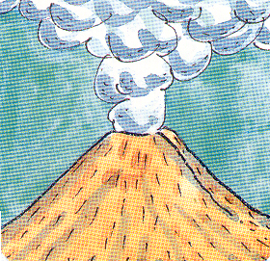

QUAND L’ ETNA S’ENRHUME

Tant et tant fuma l’Etna,
Qu’à la fin il s’enrhuma.
Il toussa,
Eternua… De la lave et des cailloux
Qui volèrent dans les airs
Et retombèrent un peu partout.

HORIZONTALEMENT :

A – Bruit sourd et prolongé évoquant souvent une menace.
B - Manifestation brutale et bruyante qui produit des dégâts.
C - Relief formé par l’émission de matière en fusion issue des profondeurs de
l’écorce terrestre.
D - Croûte… partie superficielle et solide du matériau dont est faite la Terre.
E - Roche en fusion partielle contenant des gaz dissous.
F - Elle arrive en surface lors d’une éruption et se refroidit rapidement au contact
de l’atmosphère ou de l’eau.
G - Conduit naturel par lequel le magma et le gaz qu’il contient atteignent la
surface durant une éruption.
H - Fragment projeté de lave provenant de la fragmentation d’un magma émis
lors d’une éruption.

VERTICALEMENT :

1 – Phénomène géologique caractérisé par l’émission de laves.
2 – Roche en fusion plus ou moins fluide issue d’un magma.
3 – Dépression grossièrement circulaire qui se trouve au sommet d’un volcan.
4 – Colonne blanche qui s’échappe d’un cratère.
5 – Phénomène actif d’où s’échappent des gaz.
6 – Le mot « volcan » vient de « Vulcain » qui en est le dieu…

